**ПРОЕКТ**



**АДМИНИСТРАЦИЯ ГОРОДА БАРАБИНСКА**

**БАРАБИНСКОГО РАЙОНА НОВОСИБИРСКОЙ ОБЛАСТИ**

# ПОСТАНОВЛЕНИЕ

# О внесении изменений в Схему размещения гаражей, являющихся некапитальными сооружениями, стоянок технических или других средств передвижения инвалидов вблизи их места жительства на территории города Барабинска Барабинского района Новосибирской области,

# утвержденную постановлением администрации города Барабинска Барабинского района Новосибирской области от 08.04.2024 № 195

В соответствии с частью 1 статьи 39.36-1 Земельного кодекса Российской Федерации, постановлением администрации города Барабинска Барабинского района Новосибирской области от 08.04.2024 № 195 «О размещении гаражей, являющихся некапитальными сооружениями, стоянок технических или других средств передвижения инвалидов вблизи их места жительства на территории города Барабинска Барабинского района Новосибирской области», руководствуясь Уставом города Барабинска Барабинского района Новосибирской области

# ПОСТАНОВЛЯЮ:

1. Внести в Схему размещения гаражей, являющихся некапитальными сооружениями, стоянок технических или других средств передвижения инвалидов вблизи их места жительства на территории города Барабинска Барабинского района Новосибирской области, утвержденную постановлением администрации города Барабинска Барабинского района Новосибирской области от 08.04.2024 № 195 «Об утверждении схемы размещения гаражей, являющихся некапитальными сооружениями, стоянок технических или других средств передвижения инвалидов вблизи их места жительства на территории города Барабинска Барабинского района Новосибирской области» изменения, согласно приложению к настоящему постановлению.

2. Опубликовать настоящее постановление в газете «Барабинские ведомости» и разместить на официальном сайте администрации города Барабинска: //barabinsk.nso.ru.

3. Контроль за исполнением постановления возложить на Первого заместителя главы администрации - начальника УГ И ЖКХ Е.В. Суслова.

Глава города Барабинска Р.В. Бобров

Приложение к постановлению

администрации города Барабинска

Барабинского района

Новосибирской области

от №

Схема размещения гаражей,

являющихся некапитальными сооружениями, стоянок технических или других средств

передвижения инвалидов вблизи их места жительства на территории города Барабинска

Барабинского района Новосибирской области

1. Текстовая часть.

|  |  |  |  |  |  |  |  |
| --- | --- | --- | --- | --- | --- | --- | --- |
| №  п/п | Адресный ориентир-  место размещения Объекта | Тип Объекта | Площадь Объекта | Площадь территории | Количество Объектов | Собственник земельного участка, где расположен Объект | Примечание (существующий Объект или перспективное место размещения Объекта) |
| 12 | г. Барабинск,  в районе переулка Гутова 23 | Металлический гараж | 27 | 27 | 1 | Земли населенных пунктов | Существующий Объект |
| 13 | г. Барабинск,  в районе переулка Гутова 23 | Металлический гараж | 27 | 27 | 1 | Земли населенных пунктов | Существующий Объект |

1. Графическая часть

Карта-схема № 12.

Адресный ориентир - место размещения гаража, являющегося некапитальным сооружением, для инвалида вблизи места жительства: в районе переулка Гутова 23, тип некапитального сооружения - металлический гараж.

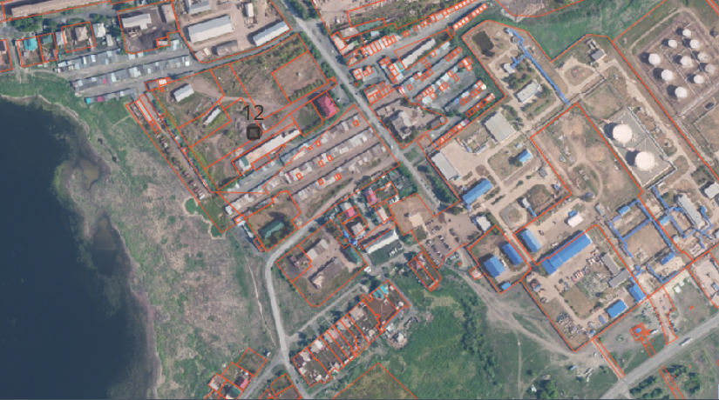

Карта-схема № 13.

Адресный ориентир - место размещения гаражей, являющихся некапитальными сооружениями: в районе переулка Гутова 23, тип некапитального сооружения - металлический гараж.

